GW-V1008 Вибрационная платформа 300 Вт

РУКОВОДСТВО по эксплуатации

НАЗНАЧЕНИЕ

Основное назначение вибромассажёра – это укрепление мышц и придание им здорового тонуса, что обеспечивает Вашему телу правильные формы и чёткие линии. При этом вибромассажёр способен стимулировать и укреплять мышцы, которые не возможно развивать на обычных тренажерах.

Технические характеристики
- 3 программы
- таймер
- выбор 18 уровней вибрации
- частота до 18 Гц
- амплитуда до от 8 до 12 мм
- размер платформы, см – 60 х 65
- габариты тренажера, см – 67 х 65 х 140
- максимальный вес пользователя – не ограничен
- вес тренажера – 33 кг

Список комплектующих

Рукоятка

Консольная панель

Трубка

Зажим

Платформа

Покрытие платформы
Регуляторы высоты

Дополнительные детали
1 | гаечный ключ М5 – 1шт. |  |  | 5 | шайба М10 – 2 шт.
2 | гаечный ключ М8 – 1шт. |  |  | 6 | болт М8Х25 – 6 шт.
3 | болт М10Х30 – 2 шт. |  |  | 7 | болт М6Х20 – 4 шт.
4 | болт М6Х10 – 2 шт. |  |  | 8 | шайба М6 – 4 шт.

Установка и сборка
- Соедините сигнальный провод с основанием.
- Вставьте трубку в основание.
- Зафиксируйте болтами и шайбами М8Х25 на дне аппарата.
- Вставьте рукоятку в трубку.
 |  | 5) Зафиксируйте 4 болтами и шайбами М6Х20
 |  | 6) Зафиксируйте 2 болтами и шайбами М10Х30
 |  | 7) Зафиксируйте 4 болтами М6Х20
ВАШ АППАРАТ ГОТОВ К ИСПОЛЬЗОВАНИЮ.

Консольная панель

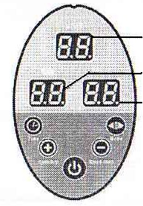 |  | Отображение режима
 |  | Отображение времени
 |  | Отображение скорости
 | Кнопка вкл./выкл (ON/OFF ): Включите в сеть, нажмите эту кнопку, аппарат начинает работать, нажмите эту кнопку еще раз, аппарат выключится.
 | Кнопка режима ( Mode): Существует четыре различных режима: 888, Р1, Р2, Р3.  - 888 – ручной режим, в этом режиме время и скорость регулируется вручную.  - Р1, Р2, Р3 программные режимы.
 | Кнопка регулировки времени (Time): Нажмите эту кнопку для установки времени.
 | Кнопка увеличения скорости ( Speedup): нажмите эту кнопку для увеличения скорости.
 | Кнопка уменьшения скорости ( Speed-down): нажмите эту кнопку для уменьшения скорости

- Индикатор Time отображает время 1 – 10 мин
- Индикатор Speed отображает интенсивность вибрации 2,4,6,8…36 Гц
- Индикатор Mode отображает следующие режимы работы:
Правила пользования
- | 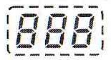 | Ручной режим  В этом режиме частота вибраций может быть установлена от 2 до 36 Гц пользователем.
- | 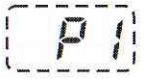 | Р1 автоматический режим  Скорость меняется последовательно по кругу 2, 4, 6, …34,36,34,…6, 4 с интервалом 0,5 сек.
- | 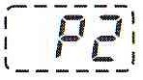 | Р2 автоматический режим.  Скорость меняется последовательно по кругу 4,8,12,…32,36,32,…12,8 с интервалом 5 сек.
- | 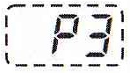 | Р3 автоматический режим  Скорость меняется с 2 до 36 с интервалом 5 сек.
 | 1. Включите в сеть, нажмите кнопку питания в этот момент аппарат находится в стадии ожидания. Нажмите кнопку вкл./выкл (On/Off ), аппарат начнёт работать, нажмите кнопку еще раз, аппарат перейдёт в режим ожидания.
 | 2. Прочтите инструкцию консольной панели для работы с кнопками.
 | 3. Если вы решили использовать аппарат в стоячем положении, встаньте на него перед включением.
 | 4. Если вы решили принять другую позу для упражнений лучше попросить других людей помочь вам с включением кнопок или сначала принять позу стоя, а потом поменять её.
 | 5. Для вашей безопасности не используйте аппарат более 20 минут за раз, чтобы избежать переистощения организма.
 |  | 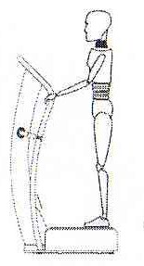 | ВЕРТИКАЛЬНЫЙ МАССАЖ  Стоя на массажной платформе, держитесь за рукоятку и стойте прямо.  В таком положении осуществляется массаж всего тела.
 |  | 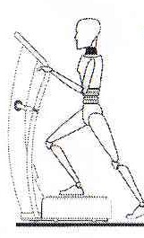 | Массаж одной ноги  Поставьте одну ногу на платформу, а другую на пол, как показано на картинке, держитесь за рукоятку двумя руками.  В таком положении осуществляется массаж талии, живота и бёдер.
- Если у Вас травма запрещается пользоваться аппаратом.
- Запрещается использовать аппарат, если Вы больны.
- Запрещается оставлять детей в одиночестве при использовании аппарата.
- Также запрещается пользоваться аппаратом беременным женщинам.

Гарантии изготовителя

Гарантийный срок - 3 года.
Адрес:
Фабрика спортивных изделий ЛЕКО,
Россия, 141830, Московская область, Дмитровский район, с.Синьково

Веб-адрес:
www.leco.msk.ru

По возникающим в процессе сборки и эксплуатации вопросам звоните в службу технической поддержки ЛЕКО, тел. (495) 589-84-00. Обязательно сообщите оператору заводской номер изделия.

